Modelo sistémico de redes de nodos cognitivos para el diseño de aulas virtuales
Josué Obed Veizaga Gonzáles
Ing. Informático – Docente categoría B
UAGRM

Resumen
La presente ponencia es producto de la propuesta de investigación doctoral que consiste en el diseño de un modelo sistémico para la organización de aulas virtuales a través de redes de nodos cognitivos, para su aplicación en las aulas virtuales de la Facultad de Ingeniería en Ciencias de la computación y telecomunicaciones.
El diseño de la propuesta tiene como base el enfoque de sistemas, ya que, interrelaciona una red de subsistemas en forma de árbol. Así mismo, el modelo propuesto se enfoca en el constructivismo en el sentido de que, desarrolla el aprendizaje significativo con el uso de instrumentos de mediación con el concepto de zona de desarrollo próximo, introduciendo a su vez el conectivismo al utilizar el concepto de red de nodos y conexiones, teniendo como resultado la construcción del propio saber del estudiante.

Palabras clave: Enfoque de Sistemas, Nodos cognitivo, aulas virtuales.

Introducción
Las instituciones modernas de Educación Superior se encuentran actualmente inmersas en una dinámica cada vez más acelerada tratando de adecuarse a los cotidianos cambios tecnológicos y paradigmáticos tanto en el proceso educativo como en las distintas profesiones que allí se enseñan.
La propuesta de Modelo sistémico para la organización de aulas virtuales a través de redes de nodos cognitivos, tiene como finalidad brindar a la Facultad un aporte metodológico al proceso de enseñanza y aprendizaje
El proceso de implementación de aulas virtuales en la UAGRM, reflejaron las debilidades que tiene los docentes en la planificación de clases virtuales, verificando la necesidad de ejecutar un Modelo que guíe la organización de los contenidos de su asignatura de manera adecuada, proponiendo de esta manera el Diseño de un modelo para la organización de un aula virtual.
Actualmente la organización de las aulas virtuales en la Facultad de Ingeniería en Ciencias de la Computación y Telecomunicaciones, se la realiza a criterio del docente, en relación a las características de la materia. De ahí que, no se cuenta con un modelo educativo que permita organizar de manera uniforme todas las materias que se imparten en un semestre., ya que, en algunos casos las aulas virtuales se han convertido en simples repositorio de contenidos, medios audiovisuales y actividades.
Sistematizando esta problemática, la pregunta científica de investigación se la formula de la siguiente manera:

¿Cuál es el modelo para la organización de un aula virtual en la materia de Introducción a la Informática de la Facultad de Ingeniería en Ciencias de la Computación y Telecomunicaciones?

Para dar respuesta a la misma, se planteó lo siguiente, como objetivo general:
Diseñar un modelo sistémico mediante redes de nodos cognitivos para la organización de un aula virtual en la materia de Introducción a la Informática de la Facultad de Ingeniería en Ciencias de la Computación y Telecomunicaciones.
Como se sugiere en este documento, el objeto abordado de investigación se relaciona con la organización de aulas virtuales, dirigido al campo de acción del e- learning en el ámbito de la Ingeniería en ciencias de la computación y telecomunicaciones, en tanto hace referencia a un sistema donde las actividades involucradas en el proceso de aprendizaje deben permitir la interactividad, comunicación, aplicación de los conocimientos, evaluación y manejo de la clase, justificando de esta manera, la necesidad de disponer de un modelo educativo que permita la organización de las aulas virtuales.

Desarrollo
El diseño del Modelo se desarrolla a través del tipo de investigación descriptiva y propositiva, planteando una alternativa para la organización de contenidos en las aulas virtuales mediante red de nodos cognitivos.
Es así que, la investigación asume el enfoque mixto, en el cual se combina el enfoque cualitativo y cuantitativo, estableciendo criterios de uso de herramientas y componentes para la organización de contenidos de aulas virtuales.
Para el desarrollo de la investigación se utilizaron métodos teóricos, como empíricos de acuerdo a la necesidad científica. Es así que, se realizó un análisis documental del proceso de enseñanza en aula virtual y la medición de los resultados del modelo sistémico

Procedimiento de la investigación
Para el desarrollo de la investigación se considera las siguientes etapas:
Etapa 1: Análisis del problema. En esta etapa se revisará las aulas digitales en funcionamiento en la Universidad, su estructura y organización.
Etapa 2: Elaboración del marco teórico. Revisión del material bibliográfico con respecto al problema y objeto de estudio y su redacción.
Etapa 3: Elaboración de la propuesta del modelo educativo. Creación del modelo bajo el enfoque sistémico y de redes de nodos cognitivos así, como la implementación en la materia de Introducción a la Informática de la Carrera de Ingeniería de Sistemas.
Etapa 4: Demostración: Recopilación de datos sobre la puesta en marcha del modelo en la materia Introducción a la Informática de la carrera de Ingeniería de Sistemas de la UAGRM. Realización de encuestas a estudiantes del semestre bajo estudio 1-2016.
Para la recogida de datos sobre el objeto de estudio se utilizaron la encuesta y la revisión bibliográfica.

Resultados y discusión
El modelo MANOCOG, como propuesta de diseño de un aula virtual, va de lo general a lo particular, es decir, comenzando con un nodo cognitivo general (materia) que a su vez está compuesto de otros sub-nodos cognitivos (unidades programática) relacionados entre sí formando una red de sub-nodos cognitivos (tomando la forma de un árbol). Cada uno de los sub-nodos se convierte en un nodo cognitivo (nodo sinérgico) y así sucesivamente de modo recursivo hasta llegar a los nodos básicos (nodos conceptuales).
El modelo propone la subdivisión de los nodos de manera recursiva hasta el 4 nivel.
El proceso de diseño de un aula virtual, bajo el modelo sistémico de aulas virtuales mediante nodos cognitivos es el siguiente:

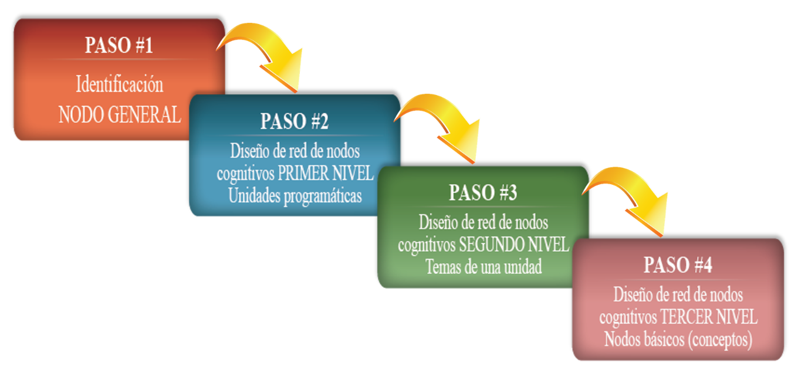
Ilustración 1. Proceso de diseño de un aula virtual. Fuente: Elaboración propia.
Identificación nodo general: En este paso se identifica el nodo general, siendo en este caso la materia que será virtualizada.
Diseño red de nodos cognitivos primer nivel: En este paso se identifica las unidades programáticas (es decir temas generales de una materia) y se las convierte en nodos cognitivos. Uniendo todos los nodos cognitivo de este nivel, forman una red de nodos cognitivos del primer nivel.
Diseño red de nodos cognitivos segundo nivel:
En este paso se identifica los temas de los cuales están compuesto las unidades programáticas, cada uno de ellos se convierte en nodos cognitivos, así todos ellos mediante sus relaciones, forman una red de nodos cognitivos del segundo nivel.
Diseño de red de nodos cognitivos tercer nivel:
En este paso se identifica los conceptos básicos de una materia, convirtiéndose en nodos cognitivos. Así todos ellos mediante sus relaciones forman una red de nodos cognitivos del tercer nivel.
Paso 1: Identificación del nodo general:
Es el nodo genérico, o también llamado el nodo inicial, viene a ser la materia a desarrollar.


Ilustración 2. Nodo general. Fuente: Elaboración propia.

Paso 2: Diseño de red de nodos cognitivos del primer nivel: Unidades
Cada nodo de la red de nodos cognitivos del primer nivel, viene a ser una unidad del programa analítico de la materia (nodo inicial).

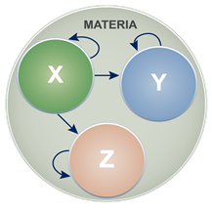
Ilustración 3. Diseño de red de nodos cognitivos del primer nivel: Unidades. Fuente: Elaboración propia.

Paso 3: Diseño de red de nodos cognitivos del segundo nivel: Temas
Cada subnodo de un nodo cognitivo de tipo unidad, viene a ser un nodo cognitivo de un tema específico, formando entre todos los subnodos de manera relacionada una red de nodos cognitivos del tercer nivel.
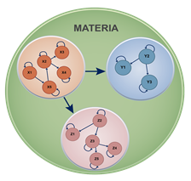
Ilustración 4. Diseño de red de nodos cognitivos del segundo nivel: Temas. Fuente: Elaboración propia.

Paso 4: Diseño de red de nodos cognitivos del tercer nivel: Conceptos básicos
Cada subnodo de un nodo cognitivo de tipo tema específico, viene a ser un nodo básico, es decir un nodo cognitivo de tipo conceptual (abarca un concepto), y de manera relacionada forman una red de nodos cognitivos de tercer nivel.

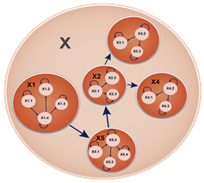

Ilustración 5. Diseño de red de nodos cognitivos del tercer nivel: Conceptos básicos. Fuente: Elaboración propia.

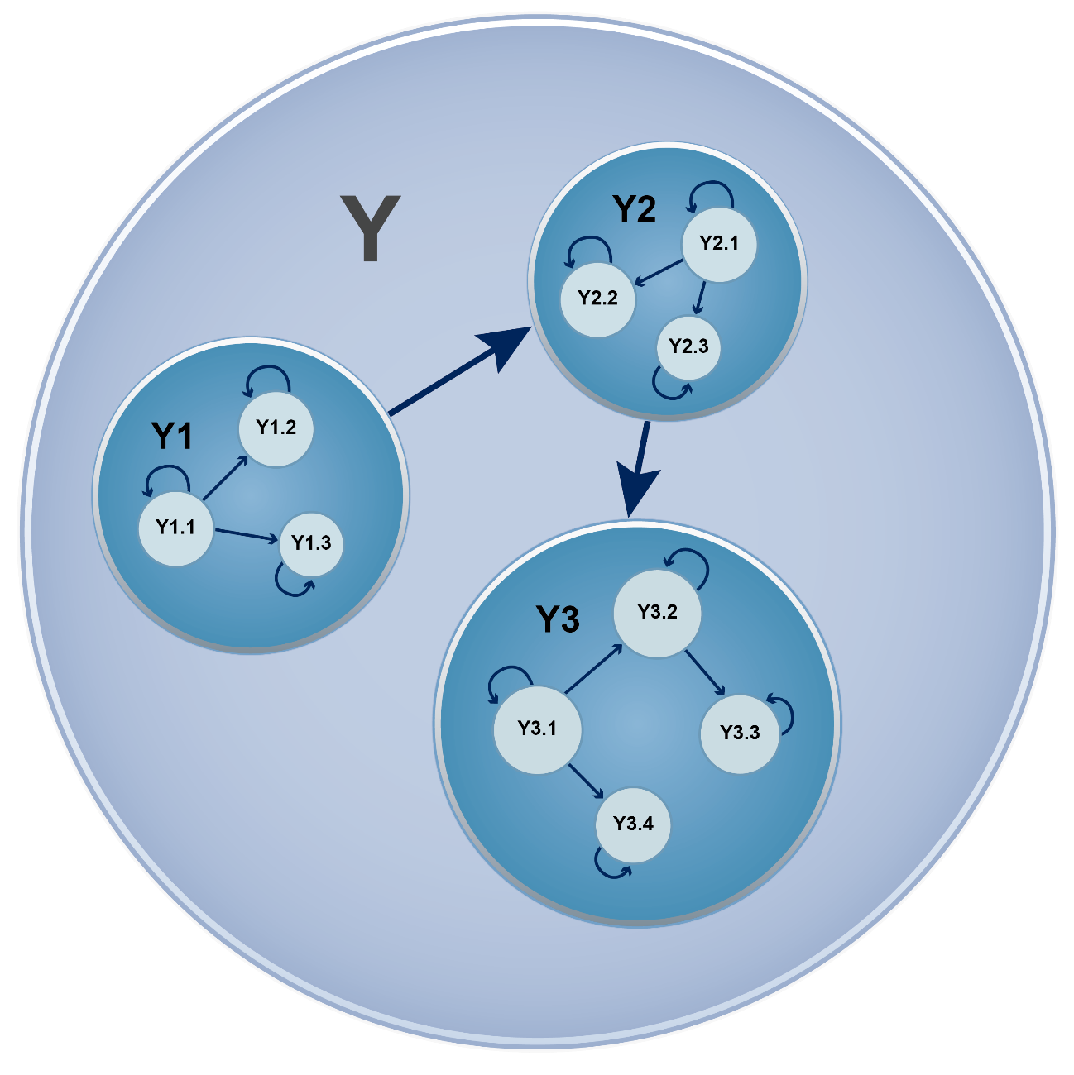
Ilustración 6. Diseño de red de nodos cognitivos del tercer nivel: Conceptos básicos. Fuente: Elaboración propia.

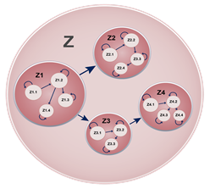
Ilustración 7. Diseño de red de nodos cognitivos del tercer nivel: Conceptos básicos. Fuente: Elaboración propia.

Resultados
Caracterización de la muestra
Se aplicó una encuesta de opinión sobre modelo sistémico para la organización de aulas virtuales mediante red de nodos cognitivos a estudiantes de la materia de Introducción a la informática, grupo SI del semestre 1-2016 con el siguiente resultado:

Utilidad de tener acceso a la materia INF110 SI de manera virtual
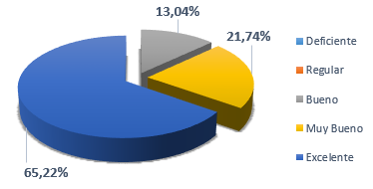
Gráfico 1. Utilidad de tener acceso a la materia INF110 SI de manera virtual

De los 23 estudiantes encuestados, la mayoría, es decir, el 65,2% percibe como “excelente” la utilidad de tener acceso a la materia INF110-SI de manera virtual. Así mismo, un 21,7% indica “muy buena utilidad” en el uso de este recurso educativo y un 13% la considera “buena”. Lo que demuestra la gran aceptación del total de la población estudiantil participante en la materia INF110-SI bajo la modalidad virtual.

Grado de satisfacción por participar en una materia virtual
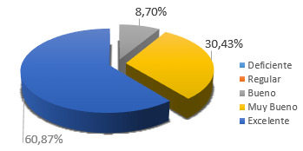
Gráfico 2. Grado de satisfacción por participar en una materia virtual

De la población encuestada, se observa que el 60,9% tiene un “excelente” grado de satisfacción por participar en una materia virtual, 30,4% tiene un “muy buen” grado de satisfacción y un porcentaje mínimo de 8,7% lo considera “bueno”.

La estructura de los contenidos mediante nodos cognitivos
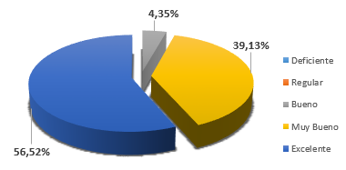
Gráfico 3. La estructura de los contenidos mediante nodos cognitivos

De los 23 estudiantes encuestados, la mayoría, es decir, el 56.52% percibe como “excelente” la estructura de los contenidos mediante nodos cognitivos. Así mismo, un 39,13% indica como “muy buena” su estructura, existiendo una minoría, el 4.35% que la considera “buena”.

Facilidad de navegación por los diferentes apartados del aula virtual
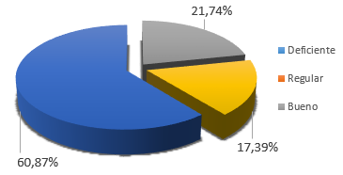
Gráfico 4. Facilidad de navegación por los diferentes apartados del aula virtual

Del total de estudiantes encuestados la mayoría, el 60,78% considera “excelente” la el acceso a la navegación por los diferentes espacios del aula virtual, un 21.74% lo percibe como “Bueno”, así como un 17.39% que lo clasifica como “muy buena” la navegación por las aulas virtuales.

La navegación en la red de nodos cognitivos
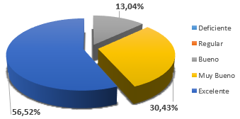
Gráfico 5. La navegación en la red de nodos cognitivos

El 56.52% de la población encuestada percibe la navegación en la red de nodos cognitivos como “excelente”, existiendo un 30.43% que indica que es “muy bueno”, así como un 13.04% que lo clasifica como “bueno”.
Medios audiovisuales en cada nodo cognitivo
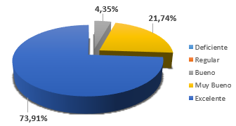
Gráfico 6. Medios audiovisuales en cada nodo cognitivo

Del total de estudiantes encuestados la mayoría, el 73.91% considera “excelente” los medios audiovisuales utilizados en cada nodo cognitivo, un 21.74% lo percibe como “Muy bueno”, en contraposición de un 4.35% que lo clasifica como “regular”.

La retroalimentación al final de un nodo cognitivo

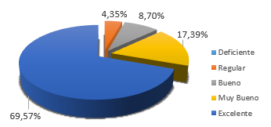
Gráfico 7. La retroalimentación al final de un nodo cognitivo

Del total de estudiantes encuestados la mayoría, el 69.57% considera “excelente” la retroalimentación en la finalización de un nodo cognitivo, el 17.39% la considera “Muy buena”, un 8,7% indica este procedimiento como “bueno”, en contraposición de una minoría, el 4.35% que la clasifica como “regular”.

Valoración de los aspectos generales del aula virtual INF110 SI
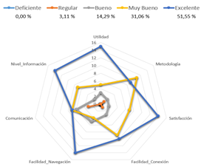

Gráfico 8. Valoración de los aspectos generales del aula virtual INF110 SI

Los porcentajes más altos son los de 51,55 % y 31,06 % que corresponden a los resultados "excelente" y "bueno" respectivamente obteniendo el 82,61 % lo cual indica:
Que la organización de aspectos generales, se realiza con gran eficacia, ya que, se percibe un alto nivel de satisfacción en relación a la comunicación, navegación, conexión, navegación y nivel de información utilizada en el desarrollo de las aulas virtuales.
En cuanto a la metodología y comunicación se observa un significativo porcentaje de aceptación en el desempeño de las aulas virtuales, ya que, el docente propicia la retroalimentación de contenidos. Se dice que el docente es el que sintetiza las tareas de un campo de trabajo abarcando las tareas de requerimiento académico. En el mismo sentido se refiere que la organización del proceso de aprendizaje requiere de un proceso docente-educativo productivo, motivado, afectivo y emotivo que estimule a los estudiantes y los incorpore a su propio desarrollo.
Valoración de la estructura del contenido mediante modelo de red de nodos cognitivos aplicado en el aula virtual INF110 SI
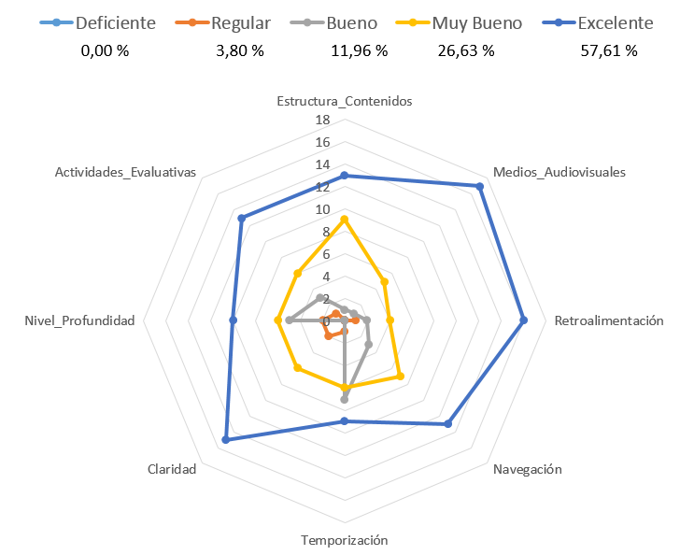
Gráfico 9. Valoración de la estructura del contenido mediante modelo de red de nodos cognitivos aplicado en el aula virtual INF110 SI

Los porcentajes más altos son los de 57,61% y 26,63% que corresponden a los resultados "Excelente" y "muy bueno" respectivamente obteniendo el 84,24% lo cual indica:
Que en la Práctica de implementación del aula virtual mediante la estructura de contenidos a través del modelo de red de nodos cognitivos, se desarrolla con eficacia.
- Las habilidades, son parte del contenido de una disciplina, son las acciones que el estudiante realiza al interactuar con su objeto de estudio con el fin de transformarlo.
- Refiere Vygotsky, que una de las formas de planificar los contenidos a través de un sistema de actividades. Siendo un proceso de carácter práctico y sensitivo mediante el cual las personas entran en contacto con los objetos del mundo circundante e influyen sobre ellos en aras de su satisfacción personal, experimentan en sí, su resistencia subordinándose estos a las propiedades objetivas de dichos objetos. Al respecto Vygotsky establece que mediante la actividad el hombre transforma y conoce el mundo que le rodea.
Conclusiones
En el desarrollo del proceso de investigación se arribó a las siguientes conclusiones:
- Se diseñó un aula virtual, organizando los contenidos de aprendizaje en la materia Introducción a la informática INF119 - SI, basado en el modelo sistémico de red de nodos cognitivos MANOCOG, el cual caracteriza componentes y herramientas genéricos a particulares, de manera recursiva.
- La estructura del aula se vincula a la actividad de sistema, contribuyendo a la organización de formas y tecnología, mediante recursos textuales, audiovisuales o gráficos.
- El modelo fue aplicado en la materia de Introducción a la informática en el grupo SI, en la plataforma Moodle de la UAGRM, reflejando aspectos en la teoría constructivista en el uso de herramientas de socialización (foros y chat), aprendizaje autorregulado y desarrollo de la meta cognición (mediante el empleo de auto test).
Recomendaciones
El modelo propuesto, tiende a ser una contribución a la calidad en el proceso de enseñanza y aprendizaje de la Facultad de Ingeniería en Ciencias de la Computación y Telecomunicaciones. De ahí que, es importante mencionar algunas recomendaciones:
- Capacitar a los docentes de la Facultad de Ingeniería en Ciencias de la Computación y Telecomunicaciones en tres áreas para el diseño y organización de contenidos de aulas virtuales:
  - Uso de la plataforma de educación virtual Moodle en relación a las herramientas de contenidos y actividades.
  - Manejo de programas digitales sobre edición y producción de recursos multimedia e hipermedia.
  - Diseño de contenidos de asignatura y actividades de aprendizaje basados en el modelo MANOCOG.
- Para óptimos resultados se requiere de una adecuada planificación de cada actividad en dependencia de las condiciones concretas donde se desarrolle la misma.

Referencias.
Altamirano Carmona, E., Becerra Correa, N., & Nava Casarubias, A. (2016). Hacia una educación conectivista. Revista alternativa, 22.
Arboleda Toro, N. (2005). ABC de la educación virtual y a distancia. E-learning en la sociedad del conocimiento. Bogotá: Librería y Editorial Filigrana.
Barbera, E., & Badia, A. (2016). Hacia el aula virtual: Actividades de enseñanza y aprendizaje en la red. Revista Iberoamericana de Educación, 42.
Díaz Barriga Arceo, F., & Hernández Rojas, G. (1999). Estrategias docentes para un aprendizaje significativo. México: McGraw Hill.
Garduño Vera, R. (2005). Enseñanza virtual sobre la organización de recursos informativos digitales. México: UNAM.
Johansen Bertoglio, O. (1993). Introducción a la teoría general de sistemas. México: LIMUSA.
Lévy, P. (1999). La cibercultura expresa el auge de un nuevo universo. Cataluña.
Martínez Sánchez, F., & Torrico Ferrel, M. C. (2003). Las nuevas tecnologías de la información y la comunicación en la aplicación educativa. Santa Cruz-Bolivia: Primera Edición ed.
Mazón Ávila, A., & Pérez Rojas, J. (16 de Febrero de 2016). Casanchi. Obtenido de Estrategia didáctica: http://casanchi.com/did/estrategia01.pdf
Moodle.org. (29 de septiembre de 2008). Obtenido de Moodle Sites.: http://moodle.org/sites/
Morenza Padilla, L., & Ruiz de Centurión, T. (2004). Nuevas forma de enseñar y aprender. Santa Cruz: UAGRM.
Negroponte, N. (1995). Ser digital. Chile: Alfred A. Knopf.
Ontoria Peña, A., Molina Rubio, A., & Luque Sánchez, A. (1996). Los mapas conceptuales en el aula. Buenos Aires: Magisterio del Río de la Plata.
Veizaga, J. (2016). Tesis doctoral: Modelo sistémico para la organización de aulas virtuales a través de redes de nodos cognitivos. Santa Cruz – Bolivia.
Yturralde, E. (2008). Teoría del aprendizaje de Vigotsky. Obtenido de http://www.yturralde.com/zdp.htm

